1. **OBJETIVO:** realizar el cambio de tarjeta por deterioros, de tal manera que no se presenten inconvenientes en el momento de hacer el registro de los puntos.
2. **ALCANCE:** en este documento se detallan los pasos a realizar en el programa Speed Solutions, para efectuar el cambio de tarjeta.
3. **PROCEDIMIENTO**

* 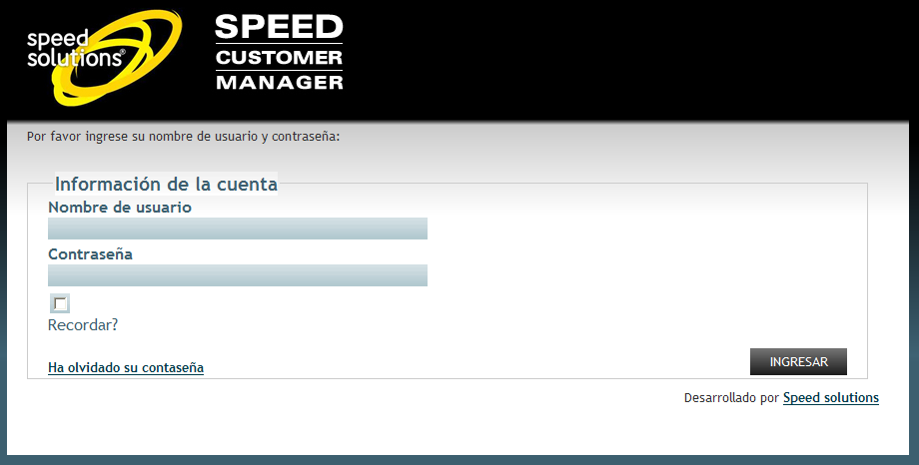Abrir el navegador y en la URL digitamos recargax.tengopuntos.com, el cual nos muestra la primera pantalla como se ilustra en la siguiente imagen:
* Ingresamos el nombre de usuario y la contraseña y damos ENTER, aparece una ventana con varias opciones, se da clic sobre el botón que dice Personas.



* Se desglosan varias alternativas (personas y clientes, tarjetas y propiedades), damos clic en la opción **personas y clientes** y digitamos el numero de cedula de la persona a la cual se le va a realizar el cambio de la tarjeta y damos ENTER.

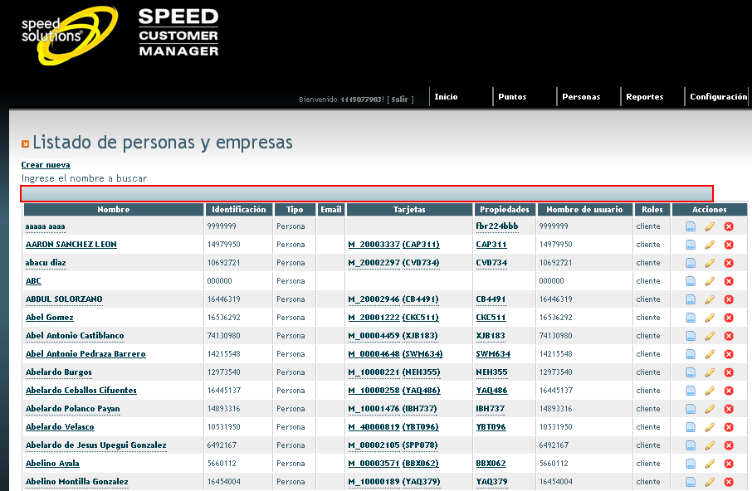

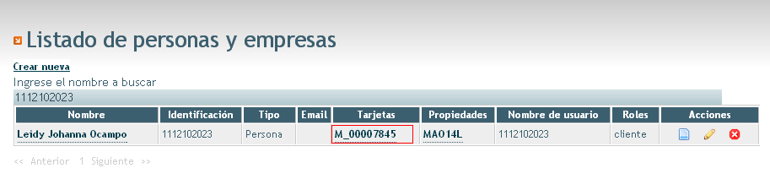Sale una ventana, y damos clic sobre el código de la tarjeta

Seguidamente sale una ventana que suministra información del programa en el cual está registrado, damos clic en el botón **editar** el cual se encuentra en la parte inferior izquierda. Se despliega una ventana y digitamos el nuevo código de la tarjeta y damos clic en el botón **GUADAR.**

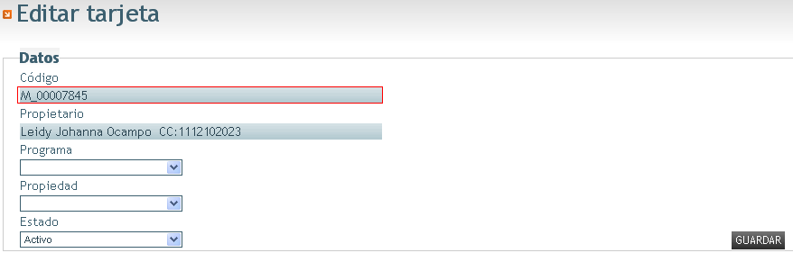

Al finalizar el proceso, la promotora deberá ingresar nuevamente al sistema, para cerciorarse que el cambio de código de la tarjeta se haya efectuado correctamente.

|  |  |
| --- | --- |
| Elaboro:  ______________________________________  OSCAR FERNANDO VALDES MOSQUERA  LOGISTICA Y PROCESOS | Aprobó:  _____________________________________  JAIRO ALFONSO CONTRERAS FAJARDO  GERENTE GENERAL |